2008年4月高等教育自学考试全国统一命题考试
商务交流（二）试卷
课程代码0892
一、单项选择题（本大题共20小题，每小题1分，共20分）
1．良好的倾听可以产生许多有益的结果，但不包括()
A.促使对方同意你的观点
B.能够尽可能多地获取相关信息
C.有利于改善人们之间的关系
D.能给说话人一种鼓励
2．适用于非个人事物和一般性谈话的场合属于()
A.公共距离
B.亲密距离
C.社会距离
D.私人距离
3．在一份报告中表明调查范围和限制的部分称为()
A.摘要
B.授权调查范围
C.目录[本科目答案页面导航：http://zk.ikaoti.cn/zikao.htm]
D.前言
4．下列属于不可控变量的是()
A.领导风格
B.群体对任务的激励
C.群体生产率
D.群体在组织/社会的相互关系
5．表示某班全体学生期末考试分数的频率分布应采用的视图是()
A.条形图
B.散点图
C.直方图
D.圆形图
6．商务文件中的备忘录内容应包括()
A.存档号
B.封内地址
C.结束语
D.主题[[微信公众号：ikaoti]
7．交流时实际期望达到的目标是()
A.被对方接收、被对方理解、被对方倾听、引起对方反应
B.被对方阅读、被对方接收、被对方倾听、被对方接受
C.被对方接收、被对方理解、被对方接受、引起对方反应
D.被对方接收、被对方阅读、被对方接受、引起对方反应
8．空间影响人们交流的方式，下列选项不正确的是()
A.每个人有空间属于自己的感觉
B.空间大小通常与地位高低没有联系
C.在公共场所，只要存在选择的自由，大多数人往往尽可能远离陌生人坐着
D.利用空间进行交流时存在文化的差异
9．表示连续信息的视图类型是()
A.条形图
B.圆形图[最新年份咨询qq593777558]
C.金字塔形图
D.曲线图
10．在群体交流中属于“任务角色”所执行的功能是()
A.提出观点
B.建立标准
C.表达群体的感受
D.清除紧张关系
11．“可能分裂群体成员”的决策方法是()
A.权威决策法
B.多数投票表决决策法
C.趋同决策法
D.达成一致决策法
12．下列属于会议主席在会议之后的职责是()
A.起草备忘录[[微信公众号：ikaoti]
B.监控进展
C.执行行动计划
D.将备忘录两天内发给与会者
13．制作备忘录时，避免做的是()
A.记录资料、时间和会议地点
B.会后立刻清楚地起草备忘录
C.备忘录中尽可能多地插入发言人的名字
D.使用简短的句子和段落
14．具有“自然并且易于与听众进行各种即时交流”特点的提要类型是()
A.提示卡
B.思路图
C.列标题目录
D.详细提要
15．假如你要申请某外资企业的一个职位，除递交一份个人简历外，还应附加的材料是()
A.证明信
B.推荐信
C.说明信
D.介绍信
16．缺少有助于理解的非语言暗示的交流形式是()
A.口头交流
B.电话交流
C.书面交流
D.面谈
17．通常针对特定的读者，用来陈述正式的、事实性信息的书面文件是()
A.报告
B.备忘录[最新年份咨询qq593777558]
C.表格
D.公务信函
18．信息树适用于演示()
A.统计信息
B.非统计信息
C.连续性信息[[微信公众号：ikaoti]
D.非连续性信息[本科目答案页面导航：http://zk.ikaoti.cn/zikao.htm]
19．下列关于群体规模描述正确的是()
A.群体规模越大，个体参与的机会就越多
B.群体规模越小，群体凝聚力越大
C.群体最合适的规模在15人以上
D.解决具有可证实的答案的问题时大群体更有效
20．“准备工作难度大”的视觉辅助工具是()
A.磁板和粘贴物[[微信公众号：ikaoti]
B.白板
C.实物
D.翻纸板
二、简答题（本大题共5小题，共30分）
21.(9分)简要说明电话交流时，如何控制谈话的过程？
22.（6分）简要说明“头脑风暴法”的要点。
23.（4分）简要说明优秀演说家具有的重要特征。
24.（6分）简要说明计划某次交流时必须考虑的基本问题。
25.（5分）简要说明设计表格时应避免的问题。
三、案例题（本大题共3小题，共20分）
请根据下述材料回答26~28题。
辉腾公司是一家跨国公司，拟召开年度总结会议。你是该公司在中国地区的子公司代表将参加此次会议。
26.（8分）列出有效会议参与者的特征。
27.（8分）解释“隐密议程”，并列出各项“隐密议程”的表现。
28.（4分）假如为了节省会议费用召开视听会议，你认为作为会议参与者应注意哪些问题？
四、综合题（本大题共3小题，共20分）
请根据下述材料回答29~31题。
迪亚公司是一家电器公司，目前正与奥卡公司洽谈合作事宜。奥卡公司为考察迪亚公司的合作实力前往该公司进行实地考察。由于此次合作对双方意义重大，因此你作为迪亚公司的总经理，将为这次接待工作做好充分的准备。
29.（4分）你将在欢迎会上致辞。明确此次演讲的目标并说明针对该目标进行演讲应采用的方式方法。
30.（8分）为你的欢迎辞设计演讲提纲。
31.（8分）你认为演讲者的声音素质体现在哪几方面？
五、应用题（本大题共2小题，每小题5分，共10分）
32.某公司2001年—2006年在A、B两地区年汽车销售量如下表所示，请绘制累计条形图。
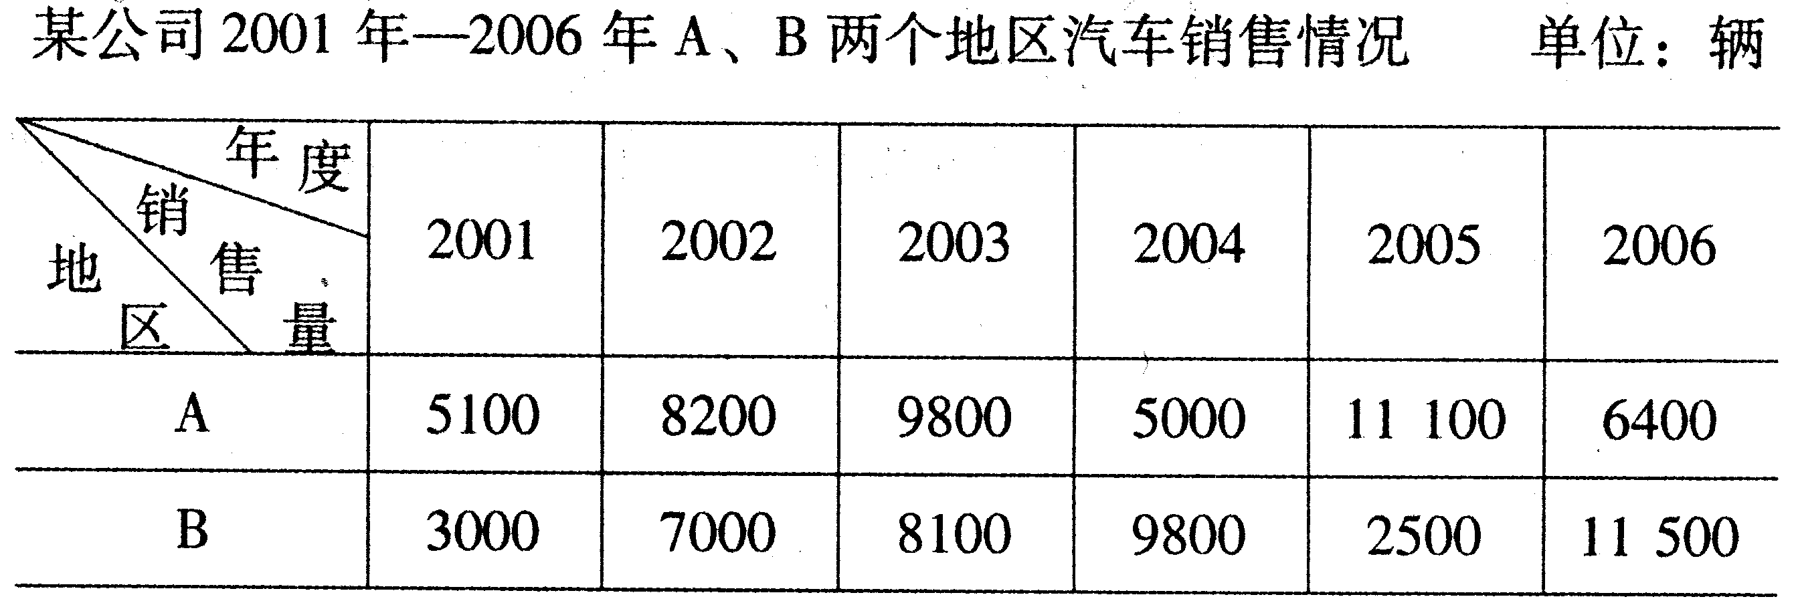
33.B生产企业1999年至2006年H产品的年生产量如下表所示，请根据所给数据绘制曲线图。
